BESKYDY - PŘECHOD LYSÉ HORY

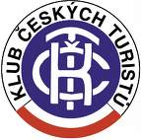

Jednodenní akce nás zavede na královnu Moravskoslezských Beskyd Lysou horu 1323m.

Základní informace:
Termín: 17.5.2025 - sobota
Doprava: autobusem,odjezd v 6.00 hod.od budovy SOŠ a SOU Uničov,Moravské nám.
Cena: 400Kč - členové OKČT Uničov 300 Kč
Přihlášky: Přijímá spolu se zaplacením ceny Ing.Jaromír Štencl,tel.:736278985
email:jstencl@unicov.cz
email:jstencl@unicov.cz,termín přihlášek do 10.5.2025
Úhrada: Cenu zájezdu je možné uhradit přímo vedoucímu akce nebo převodem
na číslo účtu:020001-1803339379/0800 nejpozději do 10.5.2025

Stručný program:
Autobusem po trase:Uničov,Olomouc,Frýdek-Místek,Frýdlant n/O.Krásná
Pěší výstup po žluté značce z Krásné na Lysou horu/1323m/,z vrcholu sestoupíme po červené do Ostravice/autobus/ - 15km

Různé: Návrat do Uničova kolem 19 hodiny.
Účastníci jdou na vlastní nebezpečí

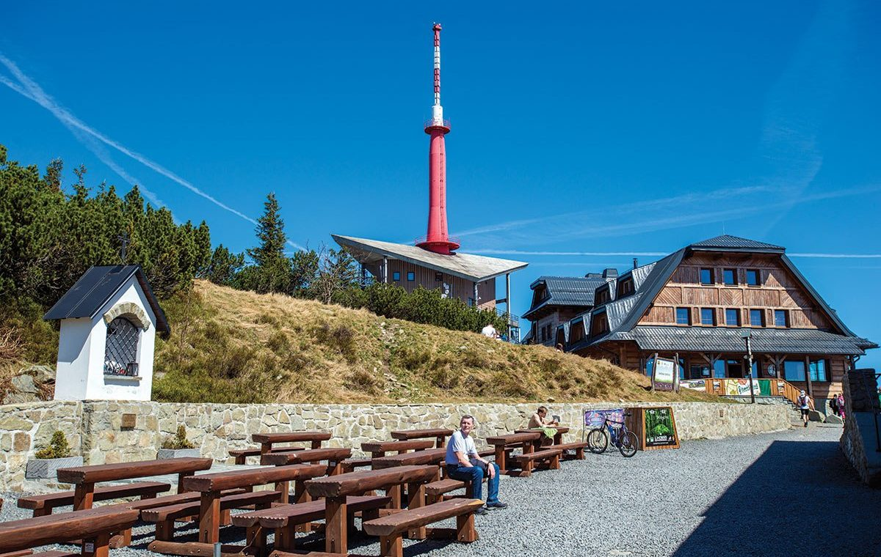

KČT UNIČOV

